**4．3 牛顿第二定律**

1．关于牛顿第二定律，以下说法正确的是(　　)

A．由牛顿第二定律可知，加速度大的物体所受的合力一定大

B．牛顿第二定律说明了质量大的物体的加速度一定小

C．由*F*＝*ma*可知，物体所受到的合力与物体的质量成正比

D．对同一物体而言，物体的加速度与物体所受到的合力成正比，而且在任何情况下，加速度的方向始终与物体所受的合力方向一致

2．对静止在光滑水平面上的物体施加一水平拉力，当力刚开始作用的瞬间(　　)

A．物体立即获得速度　　　　　　　　　　B．物体立即获得加速度

C．物体同时获得速度和加速度 D．由于物体没来得及运动，所以速度和加速度都为零

3．如图所示，质量为10 kg的物体在水平面上向左运动，物体与水平面间的动摩擦因数为*μ*＝0.2，与此同时，物体还受到一个水平向右的推力*F*＝20 N，则物体产生的加速度是(*g*取10 m/s2)(　　)

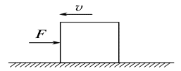A．0　　　 B．4 m/s2，水平向右

C．2 m/s2，水平向左　　　D．2 m/s2，水平向右

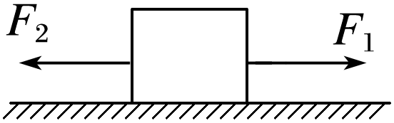4．一个质量为*m*＝1 kg的小物体放在光滑水平面上，小物体受到两个水平恒力*F*1＝2 N和*F*2＝2 N作用而处于静止状态，如图所示．现在突然把*F*1绕其作用点在竖直平面内向上转过53°，*F*1大小不变，则此时小物体的加速度大小为(sin 53°＝0.8，cos 53°＝0.6)(　　)

A．2 m/s2 　　　　B．1.6 m/s2C．0.8 m/s2 D．0.4 m/s2

5．如图所示，一辆装满石块的货车，在平直道路上以加速度*a*向前加速运动，货箱中石块*B*的质量为*m*，则：石块*B*周围与它接触的物体对石块*B*作用力的合力大小为(重力加*g*)(　　)

1. 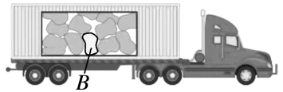*ma* 　　　 B．*mg*＋*ma*
2. C．*m* 　　　 D．*m*

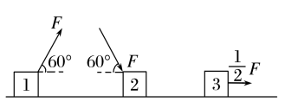6．三个完全相同的物块1、2、3放在水平桌面上，它们与桌面间的动摩擦因数均相同．现用大小相同的外力*F*沿图所示方向分别作用在1和2上，用*F*的外力沿水平方向作用在3上，使三者都做加速运动，分别用*a*1、*a*2、*a*3表示物块1、2、3的加速度，则(　　)

A．*a*1＝*a*2＝*a*3 　　 B．*a*1＝*a*2，*a*2>*a*3

C．*a*1>*a*2，*a*2<*a*3 　　 D．*a*1>*a*2，*a*2>*a*3

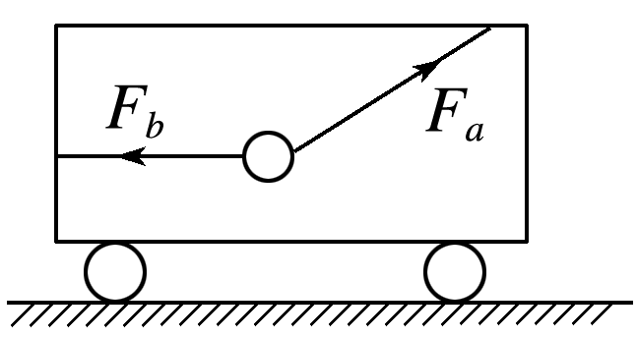7．在静止的车厢内，用细绳*a*和*b*系住一个小球，绳*a*斜向上拉，绳*b*水平向左拉，如图所示，现让小车由静止开始向右做匀加速运动，小球相对于车厢的位置不变，与小车静止时相比，绳*a*、*b*的拉力*Fa*、*Fb*的变化情况是(　　)

A．*Fa*变大，*Fb*不变　　B．*Fa*变大，*Fb*变小

C．*Fa*不变，*Fb*变小　 D．*Fa*不变，*Fb*变大

8．质量为40 kg的物体放在水平面上，某人用绳子沿着与水平方向成37°斜向上的方向拉着物体向右前进，绳子的拉力为200 N，已知物体与水平面间的动摩擦因数为0.5，*g*取10 m/s2，sin 37°＝0.6，cos 37°＝0.8．(1)求此时物体的加速度；(2)若在拉的过程中突然松手，求此时物体的加速度．

9．如图所示，一个物体从固定斜面的顶端由静止开始下滑，斜面倾角*θ*＝30°，重力加速度*g*取10 m/s2．求：(1)若斜面光滑，则物体下滑过程中加速度的大小；

(2)若斜面不光滑，物体与斜面间的动摩擦因数*μ*＝，则物体下滑过程中加速度的大小．

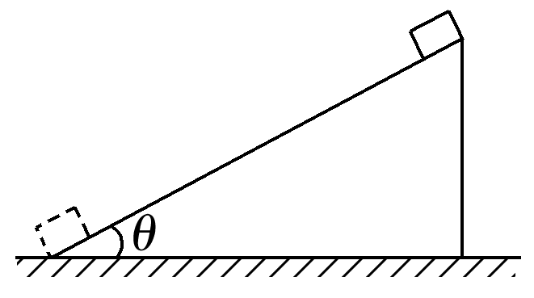

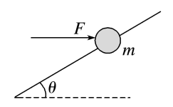10．如图，质量为*m*＝5 kg的小球穿在斜杆上，斜杆与水平方向的夹角为*θ*＝37°，球恰好能在杆上匀速向下滑动．若球受一大小为*F*＝200 N的水平推力作用，可使小球沿杆向上加速滑动，求：(*g*取10 m/s2，sin 37°＝0.6，cos 37°＝0.8)

(1)小球与斜杆间的动摩擦因数*μ*的大小；

(2)小球沿杆向上加速滑动时的加速度大小．

11．如图所示，电梯与水平面夹角为30°，当电梯加速向上运动时，人对梯面的压力是其重力的倍，已知重力加速度为*g*，则人与梯面间的摩擦力是其重力的多少倍？